Отчет о
о проделанной работе по предупреждению детского дорожно-транспортного травматизма за 2 полугодие
в МКОУ «Гигатли-Урухская ООШ» 2025 года

Проблема дорожно-транспортного травматизма в нашей стране в настоящее время стоит очень остро. Условия современного дорожного движения сложные, поэтому очень высокие требования предъявляются ко всем его участникам, которые должны быть максимально внимательными и предупредительными друг к другу.
В начале учебного года был издан приказ об организации в нашей школе работы по предупреждению ДДТТ, организовано обязательное систематическое изучение ПДД.
Воспитывать культуру поведения на дорогах необходимо с детства. С этой целью в школе ведется в течении нескольких лет систематическая работа по пропаганде правил дорожного движения. В школе сформирована школьная команда юных инспекторов движения «Светофор» из учащихся4, 5,6кл, основное назначение которой – предупреждение нарушений правил дорожного движения среди детей.
В соответствии с планом работы, в целях предотвращения ДДТТ, повышения интереса учащихся к ПДД, дальнейшего развития познавательных интересов, творческих способностей, нами были проведены следующие мероприятия по профилактике ДТП и ПДД:
- Инструктажи по ПДД перед каждыми каникулами.
- Инструктаж «Правила безопасного поведения по дороге в школу».
- Участие в школьном конкурсе «Уголок безопасности».
- У учеников 1-5 классов в дневнике наклеена схема безопасного маршрута «Дом – Школа - Дом».
- Проведение классных часов по теме:

14.02.25г «Обращение к водителю". 4 кл
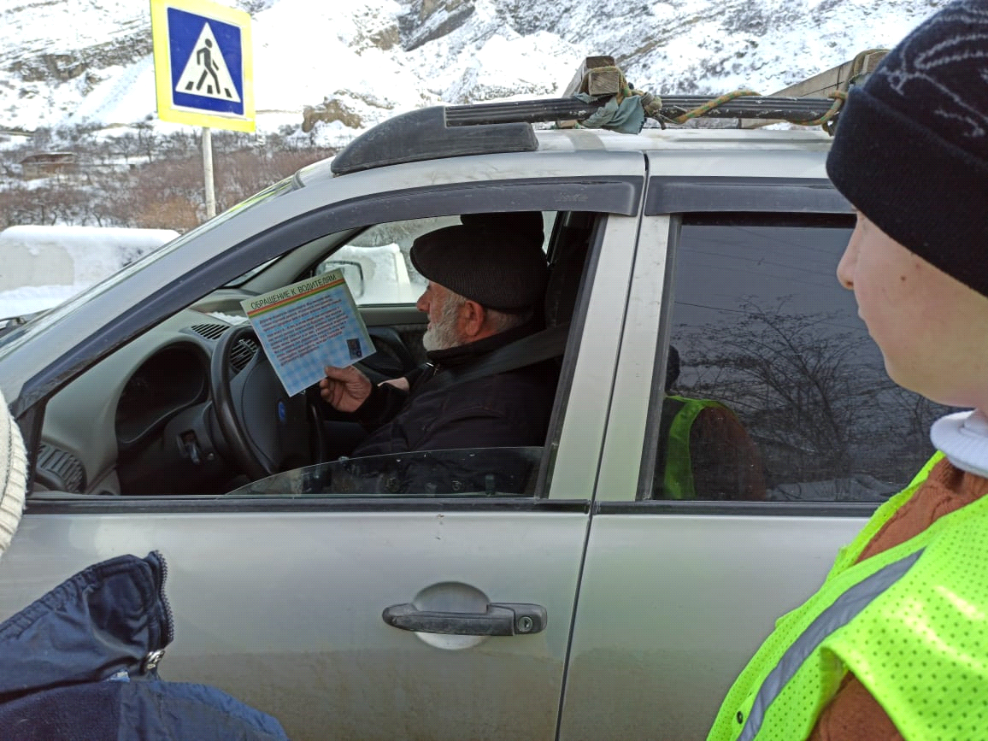

14.03.25 «Движение пешеходов, их права и обязанности» 3-6 классы охват 13уч
Ответственный Магомеднабиев У

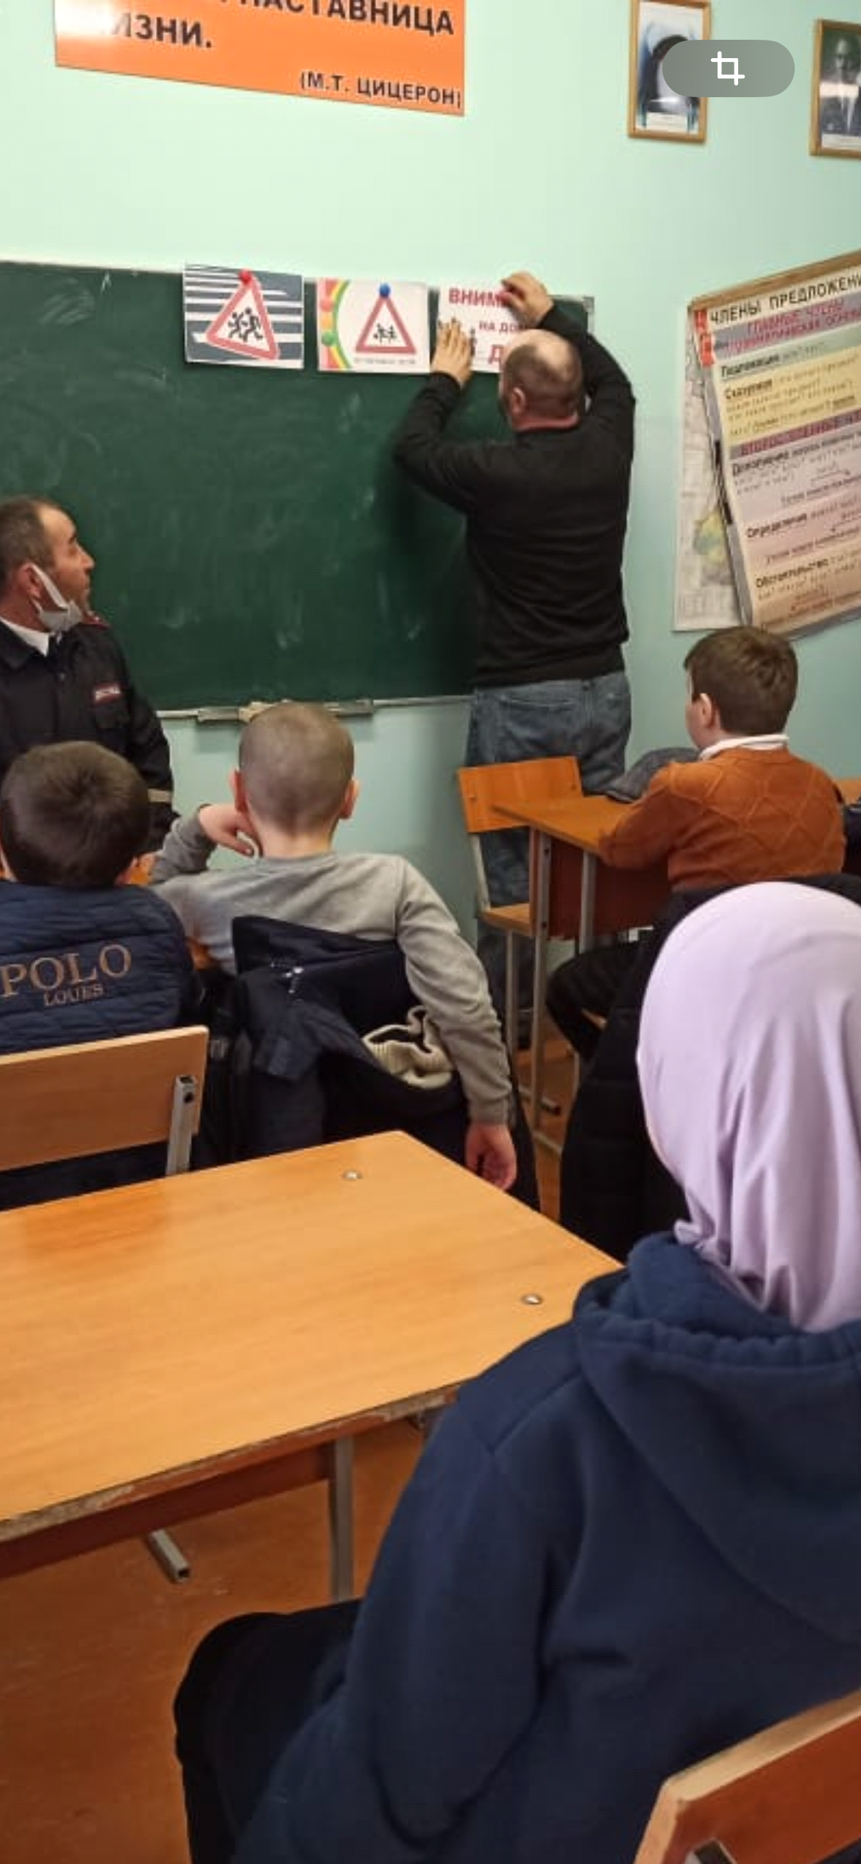

19.05.2025г. Кл. час: «Правила дорожного движения»7- 9-й классы. Охват – 16 учеников

Проведение пятиминуток безопасности в рамках «Урока знаний» с рассмотрением вопроса обеспечения учащихся старших классов светоотражающими элементами для безопасного движения юных пешеходов в темное время суток.

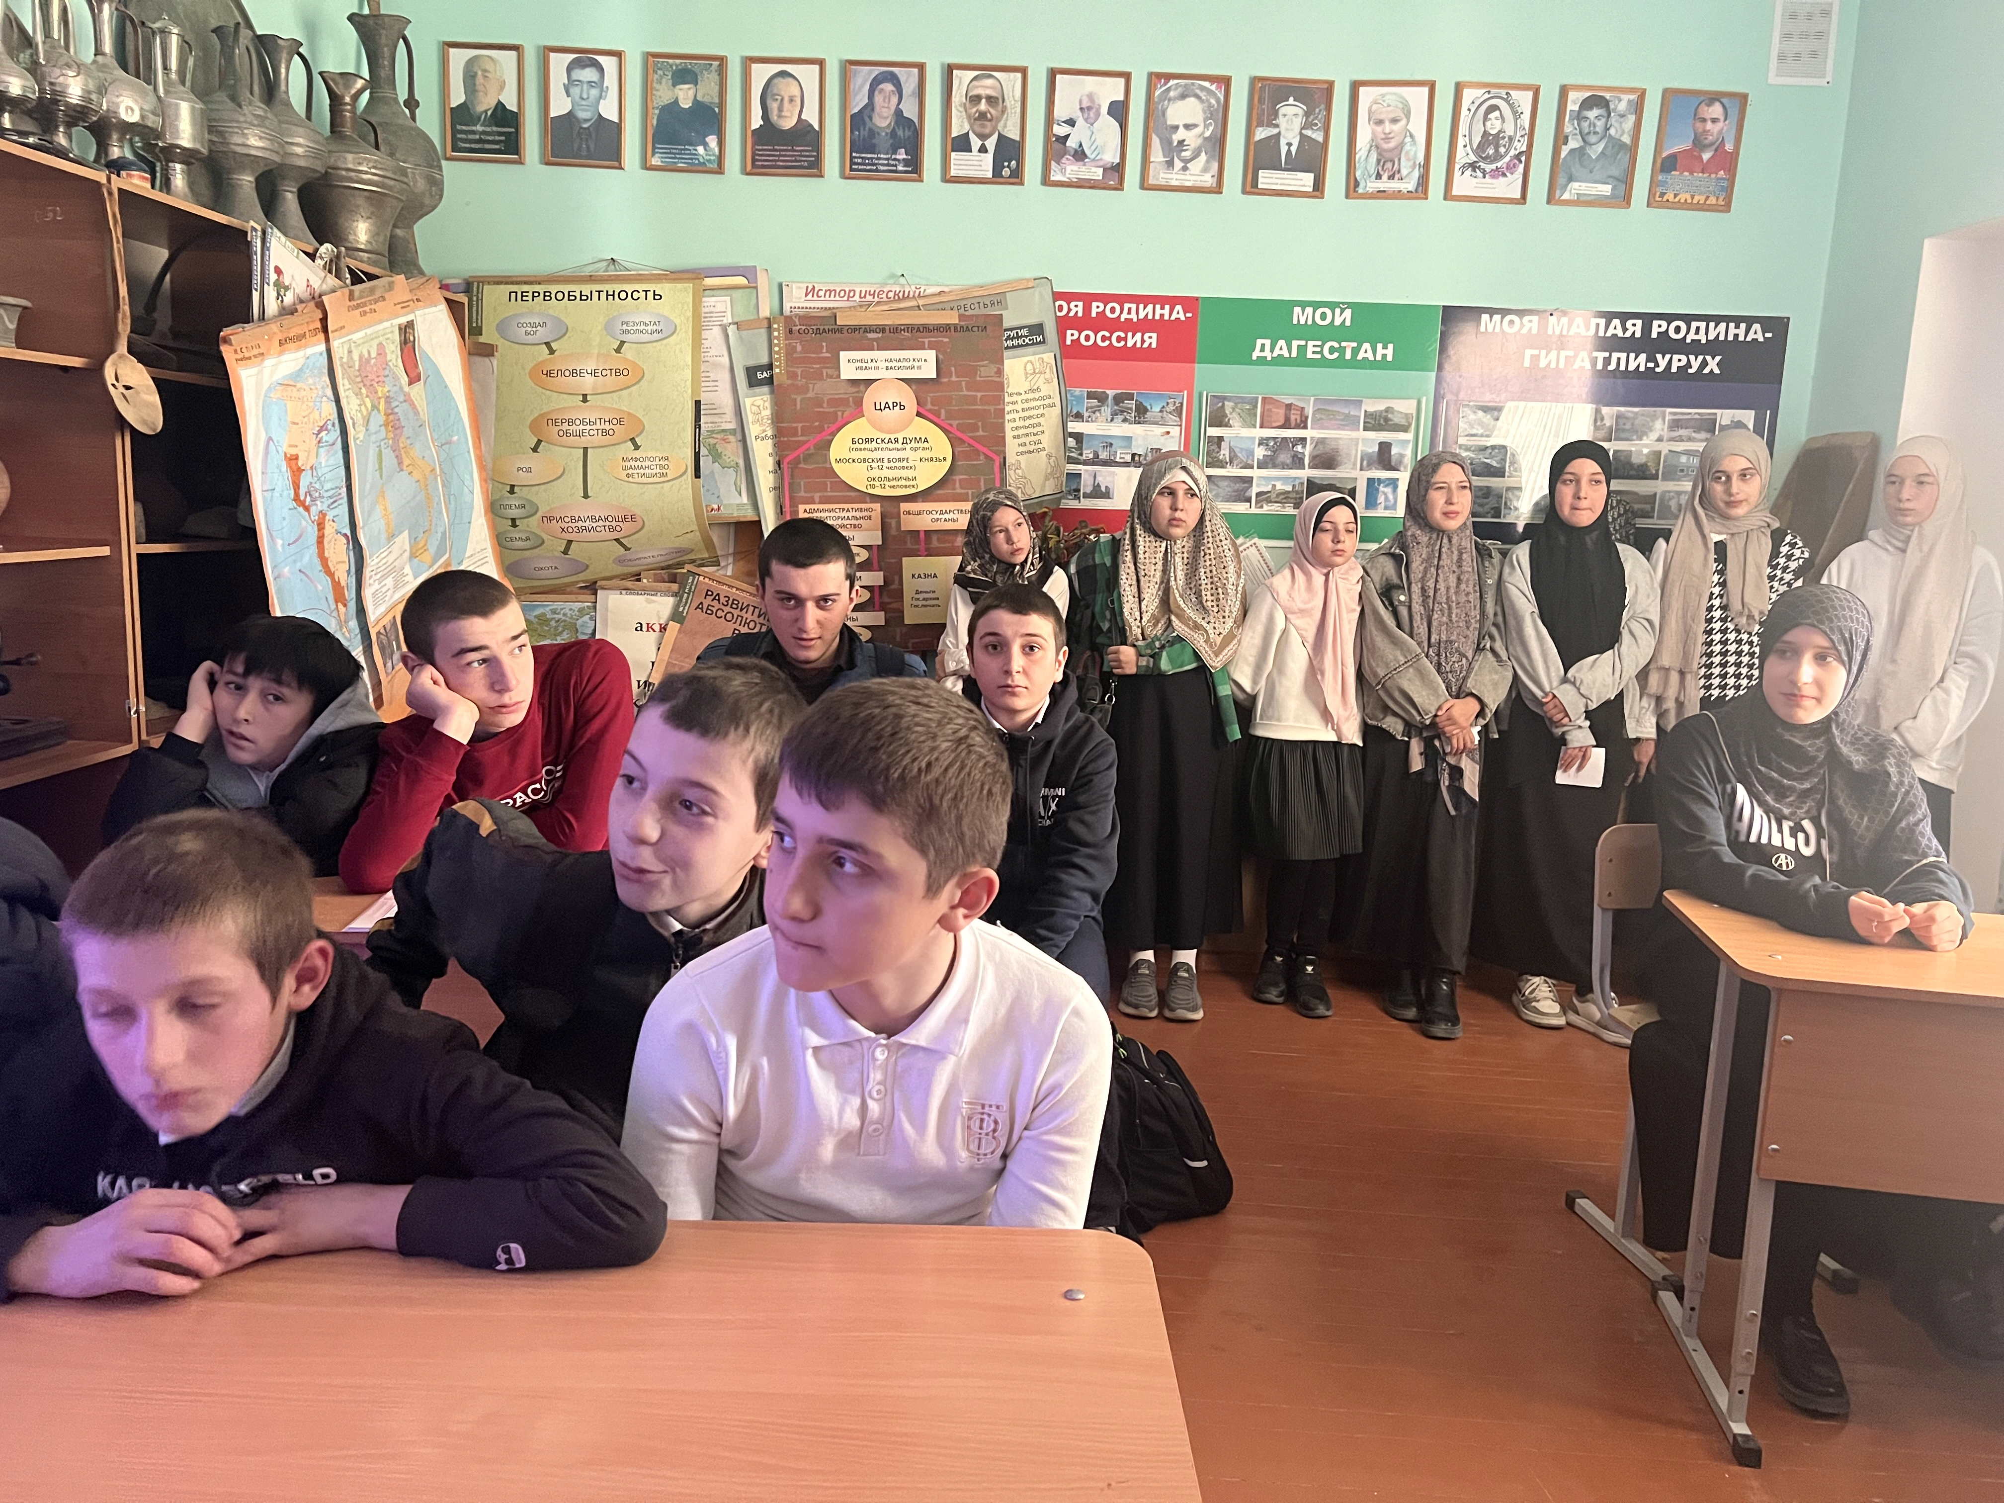
та с родителями учащихся: подготовлены памятки родителям по обучению детей безопасному по ведению на дорогах, на родительских собраниях давалась «Информация о ДДТТ за 6 месяцев», освещались следующие вопросы: “Как влияет на безопасность детей поведение родителей на дороге”, “Требования к знаниям и навыкам школьника, которому доверяется самостоятельное движение в школу и обратно”.

На официальном сайте школы организован раздел «Дорожная безопасность» в котором размещены: нормативная документация, планы, отчеты, новости профилактической работы школы по профилактике ДДТТ. В работе по профилактике детского дорожно-транспортного травматизма большое значение придается внеклассной работе с учащимися. В течение года учащиеся принимают участие во многих конкурсах, соревнованиях и массовых мероприятиях.

Ответственный по профилактике ДДТТ Магомеднабиев У.С.

